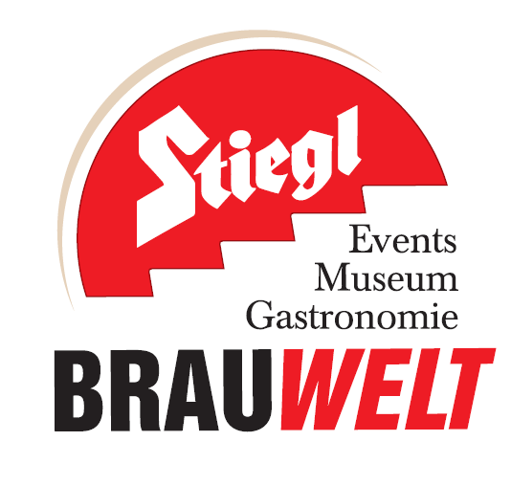

Presseinformation!

➲ 24. Dezember: Wir warten auf das Christkind
➲ Buntes Spieleprogramm verkürzt Kindern das „lange Warten“ am Heiligen Abend

Warten aufs Christkind:
Kinderprogramm in der Stiegl-Brauwelt

Im Salzburger Stadtteil Maxglan herrscht während der Adventzeit eine ganz besondere weihnachtliche Vorfreude. Der kleine, feine Christkindlmarkt im Sudhaushof der Stiegl-Brauwelt bietet alles, um sich abseits vom gewohnten Trubel in angenehmer Atmosphäre genussvoll auf das große Fest einzustimmen. Ein vielfältiges Veranstaltungsprogramm mit Weisenbläsern, Adventsingen, Weihnachtsbräuchen und Eisstockschießen bietet abwechslungsreiche Unterhaltung für die ganze Familie. Den stimmungsvollen Abschluss bildet auch heuer wieder das traditionelle „Warten auf das Christkind“ am 24. Dezember.

Stiegl-Brauwelt-Kinderprogramm am Heiligen Abend
Am 24. Dezember hat das Christkind eine Menge zu tun! Damit es in Ruhe die vielen Christbäume schmücken kann, hat sich das Team der Brauwelt wieder einiges einfallen lassen, um den Kindern die Zeit des Wartens zu verkürzen bzw. unterhaltsam zu gestalten. Ab 10 Uhr Vormittag können sich die Kleinen an verschiedenen Bastelstationen kreativ austoben. Abwechslung bietet auch das Sindri Puppentheater mit dem Stück „Kasperl und der Wunschzettel“ (jeweils um 11, 12 und 13 Uhr bei freier Platzwahl). Ein besonderes Highlight für Groß und Klein ist das Kindereisstockschießen am 24. Dezember – da können die Kids überschüssige Energie loswerden. Eisstöcke stehen zur Verfügung. Und für alle, die bei so viel Aktivität hungrig werden, sorgt die weihnachtliche Tageskarte in der Brauwelt-Gastronomie für Stärkung und Genuss. Der Eintritt ist kostenlos.

Termin, Daten und Eintrittspreis
Warten auf das Christkind
Samstag, 24. Dezember, 10 bis 14 Uhr
Eintritt frei! – die Veranstaltung findet bei jeder Witterung statt
Kostenloses Parken am Gelände der Stiegl-Brauwelt
Stiegl-Brauwelt | Bräuhausstraße 9 (Bus-Linie 1 & 10, Station „Bräuhausstraße“)

Nähere Informationen rund um die Veranstaltungen in der Stiegl-Brauwelt gibt’s unter www.brauwelt.at, brauwelt@stiegl.at sowie telefonisch unter +43 (0)50-1492-1492.

2016-12-12

_________________________________
Bildtexte:
Pressebild 1: Ein Besuch in der Stiegl-Brauwelt verkürzt das Warten aufs Christkind am 24. Dezember!
Bildnachweis: Stiegl / Abdruck honorarfrei !

Pressebild 2: Die Eisstockbahn in der Stiegl-Brauwelt ist ein Vergnügen für Groß und Klein.
Bildnachweis: Harald Paulenz / Abdruck honorarfrei!

Rückfragen richten Sie bitte an:

Stiegl-Pressestelle, Mag.Angelika Spechtler, c/o Hebenstreit & Picker PR GmbH
Tel. 0662-841187-0, E-Mail office@hebenstreit-picker.at

